PROCÈS-VERBAL DE LA RÉUNION DU CONSEIL MUNICIPAL
EN DATE DU 27 JUILLET 2020

L’an deux mille vingt le 27 juillet, le Conseil Municipal de la commune du Verdon-sur-Mer dûment convoqué, s’est réuni en ses lieux habituels de séance, sous la présidence de M. Jacques BIDALUN, Maire.

Nombre de Conseillers en exercice : 15 | Nombre de Conseillers présents : 15
Nombre de Conseillers votants : 15 | Date de convocation du Conseil Municipal : 20 juillet 2020
Présents : Jacques BIDALUN – Christine GRASS – Bernard ESCHENBRENNER – Adèle COSTE – Alain PONTENS – Bernard AUGEARD – Francis CAUDERLIER – Marie-Christine LARTIGAU – Fanny FULLOY – Alain DALMAZZO – Loïc MAFFRE – Emilie ENNELIN – Pauline PAUTHIER – Bernard VINQUOY – Pascal GUILLET

Secrétaire : Christine GRASS

ORDRE DU JOUR
Nomination d'un(e) secrétaire de séance)
Approbation du procès-verbal du Conseil Municipal en date du 6 juillet 2020 |  | Rapporteur M. le Maire
D/ 41-07-20 | Vote des subventions aux associations | Rapporteur Fanny FULLOY
D/ 42-07-20 | Approbation du budget primitif - commune | Rapporteur M. le Maire
D/ 43-07-20 | Approbation du budget primitif – eau et assainissement | Rapporteur M. le Maire
D/ 44-07-20 | Approbation du budget primitif – SPANC | Rapporteur M. le Maire
D/ 45-07-20 | Election des délégués | Rapporteur Christine GRASS

Questions diverses

Huis Clos
Compte tenu de l’épidémie de Covid 19, la séance se déroule en huis clos, en présence des élus et de la presse. Le conseil municipal approuve à l’unanimité cette disposition.

Désignation du secrétaire de séance
Mme Christine GRASS est désignée secrétaire.

D/ 41-07-20 – Vote des subventions aux associations

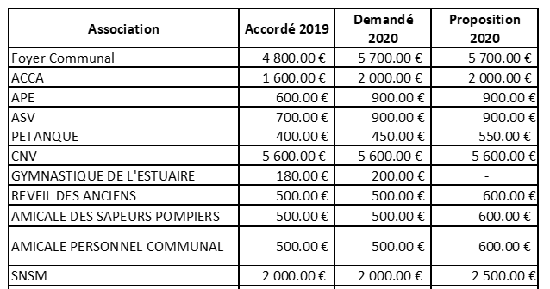
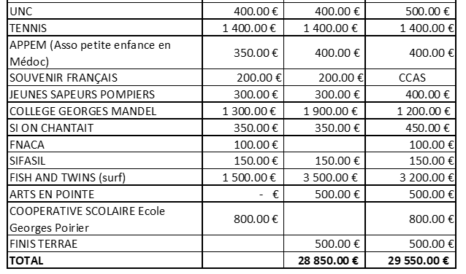

M. VINQUOY intervient pour demander pourquoi il est proposé de verser à certaines associations plus que le montant demandé. M. le Maire explique que nous tenons compte de l’activité de sa participation aux diverses manifestations.

Après en avoir délibéré, le Conseil Municipal, à l’unanimité, APPROUVE les propositions de Mme le rapporteur.

D/ 42-07-20 – Approbation du budget primitif - commune

La section de fonctionnement est adoptée à l’unanimité et s’équilibre en recettes et en dépenses à :

2.655.508,79 €

La section d’investissement est adoptée à l’unanimité et s’équilibre en recettes et en dépenses à :

1.090.687,62 €

Le TOTAL du BUDGET PRIMITIF s’élève à 3.746.196,41 €

Après en avoir délibéré, le Conseil Municipal, à l’unanimité, APPROUVE le budget primitif 2020 de la commune.

D/ 43-07-20 – Approbation du budget primitif : eau et assainissement

La section de fonctionnement est adoptée à l’unanimité et s’équilibre en recettes et en dépenses à :

353.020,00 €

La section d’investissement est adoptée à l’unanimité et s’équilibre en recettes et en dépenses à :

421.872,16 €

Le TOTAL du BUDGET PRIMITIF s’élève à 774.892,16 €

Après en avoir délibéré, le Conseil Municipal, à l’unanimité, APPROUVE le budget primitif 2020 du budget eau et assainissement.

D/ 44-07-20 – Approbation du budget primitif 2020 : SPANC

La section de fonctionnement est approuvée à l’unanimité et s’équilibre en recettes et en dépenses à :

9.800,00 €

Le TOTAL du BUDGET PRIMITIF s’élève à 9.800,00 €

Après en avoir délibéré, le Conseil Municipal, à l’unanimité, APPROUVE le budget primitif 2020 du budget SPANC.

D/ 45-07-20 – Election des délégués

Il convient d’annuler la délibération n° D / 27-07-20 du Conseil Municipal en date du 6 juillet 2020 suite au contrôle de légalité de la sous-préfecture de Lesparre et de procéder à nouveau à l’élection des représentants des délégués.

Après en avoir délibéré, le Conseil Municipal, à l’unanimité :

- Retire la délibération n° D/27-07-20 en date du 6 juillet 2020
- Charge les Conseillers municipaux suivants de représenter la commune dans les organismes ci-dessous énoncés :

 | Membres |  |  | Membres
SIVU Plages Surveplage | Alain DALMAZZO  Bernard AUGEARD |  | Conseil Portuaire de Port-Médoc | Le Maire
Parc Naturel Régional | Loïc MAFFRE  Adèle COSTE |  | Schéma d’Aménagement et de Gestion des Eaux  (SAGE) Estuaire | B. ESCHENBRENNER
Mission Locale | Pauline PAUTHIER  Pascal GUILLET |  | Comité National d’Action Sociale  (CNAS) | Le Maire  Christine GRASS
Syndicat d’Eau Potable de la Pointe de Grave  (SPEPPG) | Le Maire  Bernard AUGEARD  B. ESCHENBRENNER  Alain PONTENS  Pascal GUILLET |  | SIVU PGVS | Le Maire  Bernard AUGEARD  Alain PONTENS  Christine GRASS  Alain DALMAZZO
Syndicat Intercommunal d’Electrification du Médoc  (SIEM) | Alain DALMAZZO  Francis CAUDERLIER |  | Défense Nationale | Le Maire
Syndicat Départemental d’Energie Electrique de la Gironde (SDEEG) | Alain DALMAZZO |  | IME | Le Maire  Fanny FULLOY

Questions diverses

Néant

L’ordre du jour étant épuisé, la séance est levée à 20h30.

Le Maire,

Jacques BIDALUN

Forme exécutoire des actes des autorités locales (loi 82-213 du 2 mars 1982). Acte de la commune du Verdon-sur-Mer.

